

Отчёт

по лабораторной работе

ТЕМА: «Лабораторная работа List & Dictionary»

«Бедин Владислав Алексеевич»

1. Я ознакомился с теоретическими сведениями, изучив работу с коллекциями List<T> и Dictionary<T>.
2. Выполнил практические задания «1 (List), 2 (List), 1 (Dictionary), 2 (Dictionary)»
3. СКРИНШОТЫ СДЕЛАННОГО ЗАДАНИЯ

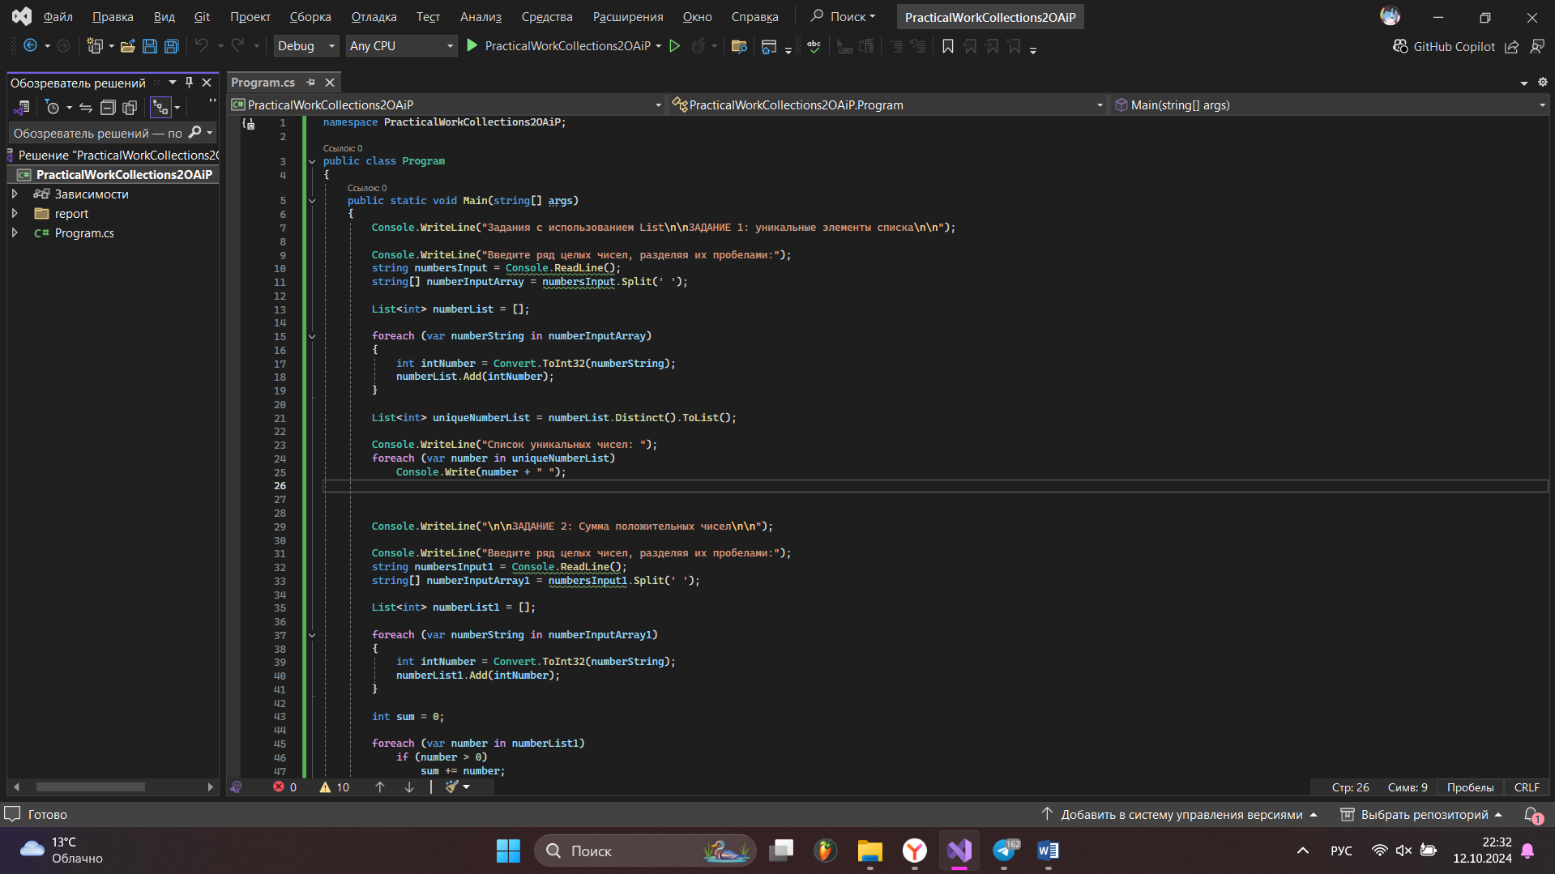

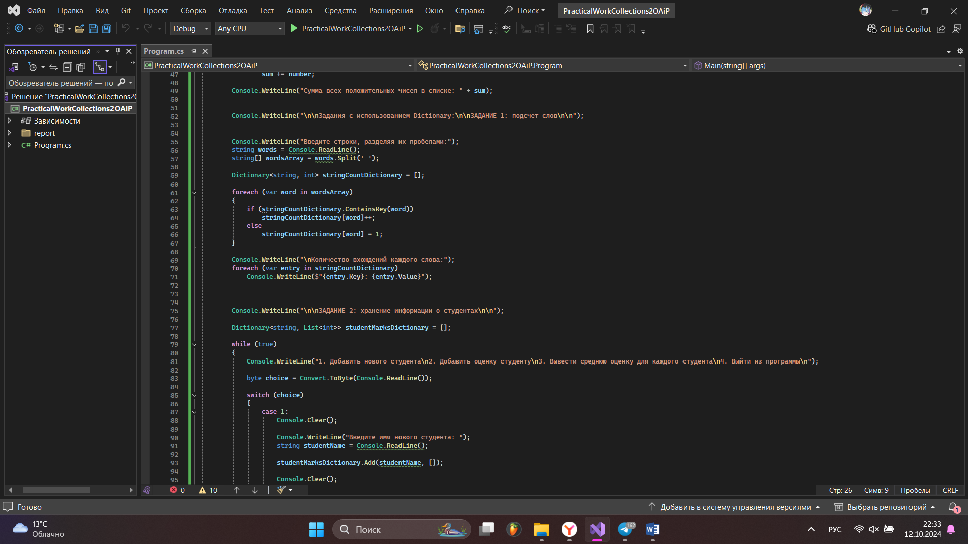

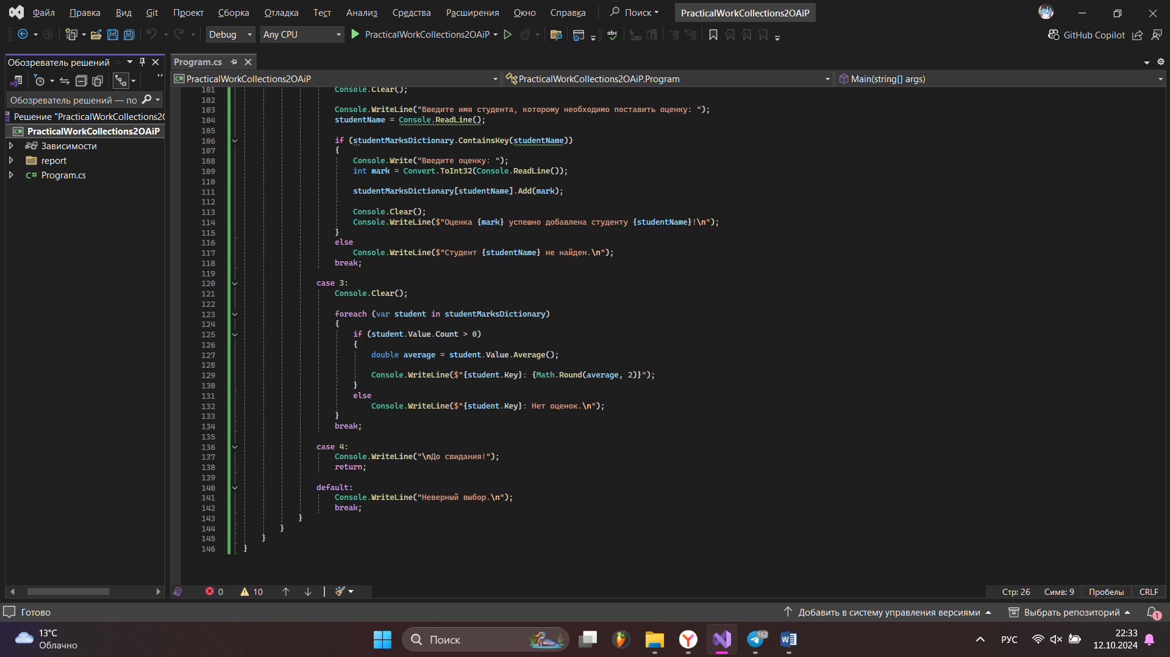

Вывод: в ходе выполнения данной лабораторной работы я изучил коллекции List<T> и Dictionary<T> в языке программирования C# и выполнил соответствующие задания.